TIÊU CHUẨN QUỐC GIA
TCVN 1806-2 : 2009
ISO 1219-2 : 1995
HỆ THỐNG VÀ BỘ PHẬN THỦY LỰC/KHÍ NÉN KÝ HIỆU BẰNG HÌNH VẼ VÀ SƠ ĐỒ MẠCH - PHẦN 2: SƠ ĐỒ MẠCH
Fluid power systems and components - Graphic symbols and circuit diagrams - Part 2: Circuit diagrams
Lời nói đầu
TCVN 1806-2 : 2009 và TCVN 1806-1 : 2009 thay thế TCVN 1806 : 1976.
TCVN 1806-2 : 2009 hoàn toàn tương đương với ISO 1219-2 : 1995;
TCVN 1806-2 : 2009 do Ban kỹ thuật tiêu chuẩn quốc gia TCVN/TC 131 Hệ thống truyền dẫn chất lỏng biên soạn, Tổng cục Tiêu chuẩn Đo lường Chất lượng đề nghị, Bộ Khoa học và Công nghệ công bố.
Bộ TCVN 1806 (ISO 1219), Hệ thống và bộ phận thủy lực/khí nén - Ký hiệu bằng hình vẽ và sơ đồ mạch gồm các phần sau:
- TCVN 1806-1 : 2009 (ISO 1219-1 : 2006), Phần 1: Ký hiệu bằng hình vẽ cho các ứng dụng thông dụng và xử lý dữ liệu.
- TCVN 1806-2 : 2009 (ISO 1219-2 : 1995), Phần 2: Sơ đồ mạch.

HỆ THỐNG VÀ BỘ PHẬN THỦY LỰC/KHÍ NÉN KÝ HIỆU BẰNG HÌNH VẼ VÀ SƠ ĐỒ MẠCH - PHẦN 2: SƠ ĐỒ MẠCH
Fluid power systems and components - Graphic symbols and circuit diagrams - Part 2: Circuit diagrams
1. Phạm vi áp dụng
Tiêu chuẩn này quy định các quy tắc chính để vẽ các sơ đồ thủy lực và khí nén khi sử dụng các ký hiệu từ TCVN 1806-1 : 2009.
Tiêu chuẩn này cũng bao gồm các ví dụ về sơ đồ mạch.
2. Tài liệu viện dẫn
Các tài liệu viện dẫn sau rất cần thiết cho việc áp dụng tiêu chuẩn này. Đối với các tài liệu viện dẫn ghi năm công bố thì áp dụng phiên bản được nêu. Đối với các tài liệu viện dẫn không ghi năm công bố thì áp dụng phiên bản mới nhất, bao gồm cả các sửa đổi, bổ sung (nếu có).
TCVN 1806-1 : 2009 (ISO 1219-1 : 2006), Hệ thống và bộ phận thủy lực/khí nén - Ký hiệu bằng hình vẽ và sơ đồ mạch - Phần 1: Ký hiệu bằng hình vẽ cho các ứng dụng thông dụng và xử lý dữ liệu).
TCVN 7285 : 2003 (ISO 5457 : 1999), Tài liệu kỹ thuật cho sản phẩm - Khổ giấy và cách trình bày tờ bản vẽ.
ISO 3098-1 : 1974, Technical drawings - Lettering - Part 1: Graphic symbols (Bản vẽ kỹ thuật - Chữ viết - Phần 1: Ký hiệu hình vẽ).
ISO 3448 : 1992, Industrial liquid lubricants - ISO viscosity classisication (Chất lỏng bôi trơn công nghiệp - Phân loại độ nhớt ISO).
ISO 5598 : 1985, Fluid power systems and components - Vocabulary (Hệ thống và bộ phận thủy lực/khí nén - Từ vựng).
ISO 6743 : 1982, Lubricants, industrial oils and related products (class L) - Classification - Part 4: Family H (Hydraulic systems) [Chất bôi trơn, dầu công nghiệp và sản phẩm có liên quan (cấp L) - Phân loại - Phần 4: Họ H (hệ thống thủy lực].
IEC 848 : 1988, Preparation of function charts for control systems (Soạn thảo sơ đồ chức năng cho các hệ thống điều khiển).
3. Thuật ngữ và định nghĩa
Tiêu chuẩn này áp dụng thuật ngữ và định nghĩa trong ISO 5598 và các thuật ngữ định nghĩa sau.
3.1. Cơ cấu dẫn động (actuator)
Bộ phận (ví dụ, động cơ, xylanh) biến đổi năng lượng của lưu chất (lỏng hoặc khí) thành năng lượng cơ học.
3.2. Bộ phận (component)
Thành phần (ví dụ, xylanh, động cơ, van, bộ lọc) gồm một hoặc nhiều chi tiết được cấu tạo như một cơ cấu chức năng của hệ thống thủy lực/khí nén.
3.3. Đường ống (piping)
Tổ hợp bất kỳ của các phụ tùng nối ống, khớp nối hoặc đầu nối với các ống hoặc ống mềm hoặc ống cứng để cho phép lưu chất chảy qua giữa các bộ phận.
3.4. Hệ thống (system)
Tập hợp của các bộ phận được nối với nhau để truyền và điều khiển năng lượng thủy lực/khí nén.
4. Qui tắc chung
4.1. Biểu diễn
Sơ đồ mạch phải rõ ràng, sáng sủa và cho phép theo dõi tất cả các chuyển động và sự điều khiển trong suốt các trình tự khác nhau của chu trình làm việc.
Phải thể hiện được tất cả các thiết bị thủy lực và khí nén cũng như các mối nối của chúng.
Trong sơ đồ mạch không cần thiết phải tính đến sự bố trí thực tế của các thiết bị. Tất cả các thông tin bao gồm các sơ đồ mạch và các chi tiết có liên quan phải tạo thành một bộ tài liệu đầy đủ. Nhóm tài liệu này phải được nhận biết bằng một chỉ dẫn chung.
4.2. Khổ bản vẽ
Nên ưu tiên trình bày trong khổ A4 hoặc A3 như qui định trong TCVN 7285. Nếu yêu cầu phải dùng đến các khổ khác với khổ A4 thì bản vẽ phải được gấp thành khổ A4 theo phương pháp đã cho trong tiêu chuẩn nêu trên. Việc sử dụng các loại dữ liệu khác phải theo thỏa thuận giữa nhà cung cấp và khách hàng. Mọi sự tham khảo được sử dụng phải phù hợp với ISO 3098-1.
4.3. Cách trình bày
4.3.1. Đường ống dẫn hoặc mối nối giữa các phần khác nhau của thiết bị cần được vẽ với số điểm giao nhau là tối thiểu. Khi các đường này giao nhau thì phải trình bày theo qui định trong TCVN 1806-1.
4.3.2. Vị trí của mã và chỉ dẫn không được chồng lên vị trí dành cho thiết bị và các đường ống dẫn.
4.3.3. Tùy theo độ phức tạp của hệ thống có thể phân chia thành nhóm theo chức năng điều khiển.
Trong trường hợp có thể, một chức năng điều khiển đầy đủ bao gồm các cơ cấu dẫn động có liên quan nên được trình bày trong một bản vẽ riêng. Phải có cách bố trí sao cho có thể nhận biết được các mối nối của các đường ống dẫn giữa các bản vẽ (xem Phụ lục B, các trang 1/3 và 2/3 về các ví dụ mã hóa để nhận biết đường ống giữa các bản vẽ sơ đồ liên tiếp nhau).
Giới hạn cho một cụm của sơ đồ mạch được xác định bằng đường nét gạch-chấm.
4.3.4. Các cơ cấu như công tắc giới hạn hành trình hoặc các van giới hạn được vận hành bởi các cơ cấu dẫn động phải được chỉ ra tại vị trí hoạt động của chúng, ví dụ như ở tại xylanh, bằng một đường đánh dấu và mã nhận dạng của các cơ cấu này.
Khi điều khiển sự vận hành theo một chiều thì phải bổ sung vào đường đánh dấu một mũi tên (→).
4.3.5. Về nguyên tắc, nên bố trí ký hiệu hệ thống thủy lực/khí nén từ dưới đáy lên trên đỉnh và từ trái sang phải theo thứ tự sau:
- Nguồn năng lượng: từ dưới đáy, bên trái;
- Bộ phận điều khiển theo thứ tự tuần tự: từ dưới lên, từ trái sang phải;
- Cơ cấu dẫn động, trên đỉnh, từ trái sang phải.
4.4. Thiết bị
4.4.1. Ký hiệu biểu thị thiết bị thủy lực/khí nén phải được vẽ theo TCVN 1806-1.
Nếu có một ký hiệu chi tiết và một ký hiệu đơn giản hóa thì chỉ được sử dụng một ký hiệu trên cùng một sơ đồ mạch.
4.4.2. Ký hiệu phải được vẽ như sau:
đối với thiết bị thủy lực: | nếu không có qui định nào khác, cần biểu thị các bộ phận ở vị trí sẵn sàng để khởi động.
đối với thiết bị khí nén: | nếu không có qui định nào khác, cần biểu thị các bộ phận ở vị trí sẵn sàng để khởi động với sự tác dụng của áp suất.
5. Qui tắc nhận dạng thiết bị trong mạch thủy lực/khí nén
5.1. Yêu cầu chung
Phải sử dụng một mã nhận dạng cho thiết bị trên sơ đồ mạch bên cạnh ký hiệu tương ứng. Mã nhận dạng này phải được sử dụng trong tất cả tài liệu có liên quan.
5.2. Mã nhận dạng các bộ phận (ngoại trừ đường ống)
Phải sử dụng mã nhận dạng sau cho các bộ phận nếu không qui định mã nhận dạng nào khác.
Mã nhận dạng phải bao gồm các phần tử sau và được đặt trong khung khép kín.
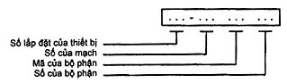
CHÚ THÍCH 1: Để tham khảo, xem Phụ lục A.
5.2.1. Số lắp đặt của thiết bị
Mã này gồm có các chữ số bắt đầu bằng số 1. Phải sử dụng số lắp đặt của thiết bị nếu toàn bộ mạch có nhiều hơn một thiết bị.
5.2.2. Số của mạch
Mã này gồm có các chữ số. Nên ưu tiên bắt đầu với số 0 cho tất cả các phụ tùng được lắp trên bộ nguồn hoặc các nguồn cung cấp. Tiếp tục với các số theo trình tự cho mạch thủy lực/khí nén khác nhau.
5.2.3. Mã của bộ phận
Mỗi bộ phận phải được nhận dạng rõ ràng bằng một mã theo danh sách sau:
Bơm và máy nén: | P
Cơ cấu dẫn động: | A
Động cơ chính: | M
Cảm biến: | S
Van: | V
Tất cả thiết bị khác: | Z, hoặc chữ khác nhưng không trùng với các chữ nêu trên.
5.2.4. Số của bộ phận
Mã này gồm có các chữ số bắt đầu bằng số 1 và mỗi bộ phận trong mạch đã cho được đánh số liên tiếp.
5.2.5. Nhận dạng chức năng đối với đường ống
Chức năng của đường ống dẫn được nhận dạng như sau:
P cho đường ống cung cấp có áp suất;
T cho đường ống trở về thùng chứa (thủy lực);
L cho đường ống xả chất lỏng rò rỉ (thủy lực).
Tất cả các đường ống dẫn truyền các áp suất khác nhau phải được nhận dạng bổ sung bằng các chữ số bắt đầu bằng số 1.
5.4. Nhận dạng cửa và mối nối đường ống
Cửa phải được nhận dạng trên sơ đồ mạch bằng các ký tự được chỉ thị trên các bộ phận, trên các tấm đế hoặc trên các cụm ống.
Mối nối đường ống giữa các cụm chi tiết cũng phải được nhận dạng.
6. Thông tin kỹ thuật
Trên sơ đồ, bên cạnh mỗi ký hiệu riêng phải đưa ra ít nhất là các thông tin sau
Nên tránh sử dụng các đơn vị khác nhau cho cùng một thông số trong phạm vi một tài liệu.
CHÚ THÍCH 2: Danh sách đầy đủ các thông tin yêu cầu được cho trong ISO 4413 và ISO 4414.
6.1. Thùng chứa
Đối với thùng chứa trong hệ thống thủy lực, phải chỉ ra
- Dung tích lớn nhất nên dùng, tính bằng lít;
- Dung tích nhỏ nhất nên dùng, tính bằng lít;
- Kiểu, loại và cấp độ nhớt của chất lỏng theo ISO 3448 và ISO 6743-4.
Đối với thùng chứa trong hệ thống khí nén phải chỉ ra
- Dung tích, tính bằng lít;
- Áp suất lớn nhất cho phép, tính bằng megapascal (hoặc bar1)).
6.2. Nguồn cung cấp không khí
Phải chỉ ra các dữ liệu sau:
- Lưu lượng danh định, tính bằng lít trên phút, và/hoặc dung tích làm việc, tính bằng centimet khối;
- Phạm vi áp suất cung cấp, tính bằng megapascal (hoặc bar).
6.3. Bơm
Đối với bơm pittông dung tích làm việc cố định, phải chỉ ra:
- Lưu lượng danh định, tính bằng lít trên phút, và/hoặc dung tích làm việc, tính bằng centimet khối;
Đối với bơm pittông dung tích làm việc thay đổi, phải chỉ ra:
- Lưu lượng nhỏ nhất và lớn nhất, tính bằng lít trên phút, và/hoặc dung tích làm việc lớn nhất, tính bằng centimet khối;
- Điểm (giá trị) chỉnh đặt điều khiển.
6.4. Động cơ chính (dẫn động)
Phải chỉ ra công suất danh định, tính bằng kilôoát, và tốc độ quay, tính bằng vòng trên phút.
6.5. Van điều khiển áp suất và rơle áp suất
Phải chỉ ra áp suất chỉnh đặt, tính bằng megapascal (hoặc bar).
6.6. Xylanh
Phải chỉ ra đường kính lỗ xylanh, đường kính cần pittông (không cần thiết quy định đối với các xylanh khí nén) và hành trình lớn nhất của pittông tính theo milimét (ví dụ ∅ 100/56 x 50) và phải qui định chức năng của xylanh (ví dụ, kẹp chặt, nâng, bước tiến).
6.7. Cơ cấu dẫn động nửa quay (lắc)
Phải chỉ ra các dữ liệu sau:
- Dung tích làm việc của xylanh cho chuyển động, tính bằng centimét khối;
- Góc, tính bằng độ,
Và phải qui định chức năng của cơ cấu (ví dụ, xoay, lật).
6.8. Động cơ
Đối với động cơ pittông có dung tích làm việc cố định, phải chỉ ra dung tích làm việc, tính bằng centimét khối và qui định chức năng của động cơ (ví dụ, khoan, dẫn động).
Đối với động cơ pittông có dung tích làm việc thay đổi, phải chỉ ra:
- Dung tích làm việc lớn nhất và nhỏ nhất, tính bằng centimét khối;
- Momen xoắn, tính bằng newtơn mét;
- Tốc độ quay, tính bằng vòng trên phút;
- Chiều quay,
Và phải qui định chức năng của động cơ (ví dụ, khoan, dẫn động).
6.9. Bình tích năng
Phải chỉ ra các dữ liệu sau:
- Tổng thể tích của bình, tính bằng lít;
- Áp suất nạp ban đầu (p₀), tính bằng megapascal (hoặc bar) ở phạm vi nhiệt độ qui định, tính bằng °C (chỉ dùng cho các bình chứa khí);
- Áp suất làm việc lớn nhất (p₂) và áp suất làm việc nhỏ nhất (p₁) (chỉ dùng cho các bình chứa khí), tính bằng megapascal (hoặc bar);
- Loại khí (chỉ dùng cho bình chứa khí).
6.10. Bộ lọc
Trong mạch thủy lực, phải chỉ ra hệ số lọc.
Trong mạch khí nén, phải chỉ ra khả năng chặn lại các hạt vi lượng của bộ lọc.
6.11. Đường ống
Đối với ống dẫn và ống phải chỉ ra đường kính ngoài danh nghĩa và chiều dầy thành, tính bằng milimét (ví dụ ∅ 38 x 5).
Đối với ống mềm, phải chỉ ra đường kính trong danh nghĩa (ví dụ ∅ 16).
6.12. Nhiệt kế
Phải chỉ ra giá trị đặt có thể điều chỉnh được của nhiệt độ, tính bằng °C.
6.13. Rơle thời gian
Phải chỉ ra thời gian trễ hoặc phạm vi đo thời gian, tính bằng giây.
6.14. Áp kế
Phải chỉ ra phạm vi áp suất, tính bằng megapascal (hoặc bar).
7. Thông tin phụ
Phải cung cấp các thông tin phụ, như danh mục các chi tiết, mô tả trình tự, bố trí thiết bị, sơ đồ chức năng (phù hợp với IEC 848).
8. Ví dụ về sơ đồ mạch
Ví dụ về sơ đồ mạch cho trong Phụ lục B và Phụ lục C phù hợp với TCVN 1806-2.
9. Công bố phù hợp tiêu chuẩn (theo TCVN 1806-2)
Sử dụng câu công bố sau trong các báo cáo thử, catalog và tài liệu bán hàng khi được xác định là phù hợp với TCVN 1806-2.
“Sơ đồ mạch phù hợp với TCVN 1806-2, Hệ thống và bộ phận thủy lực/khí nén - Ký hiệu bằng hình vẽ và sơ đồ mạch - Phần 2: Sơ đồ mạch”.

Phụ lục A
(Tham khảo)
Nhận dạng thiết bị trong sơ đồ thủy lực/khí nén
A.1. Quan hệ giữa các phần riêng của mã nhận dạng cho các bộ phận
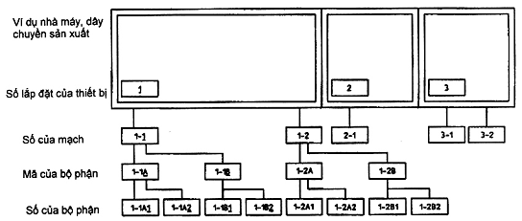
A.2. Ví dụ về nhận dạng các bộ phận
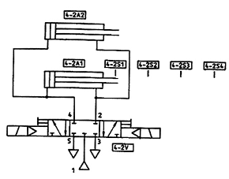
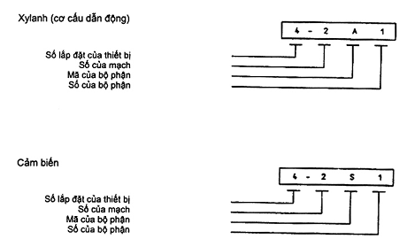
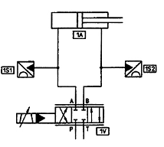
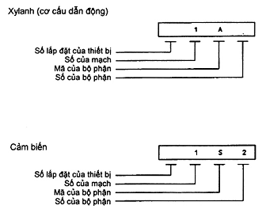

Phụ lục B
(Tham khảo)
Ví dụ về một sơ đồ thủy lực
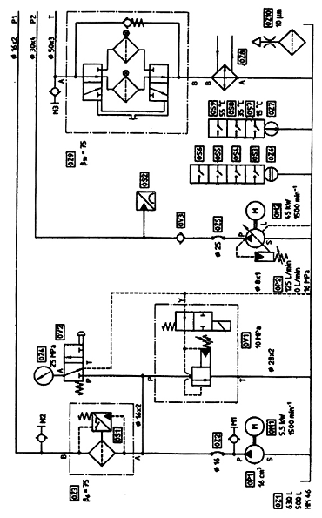
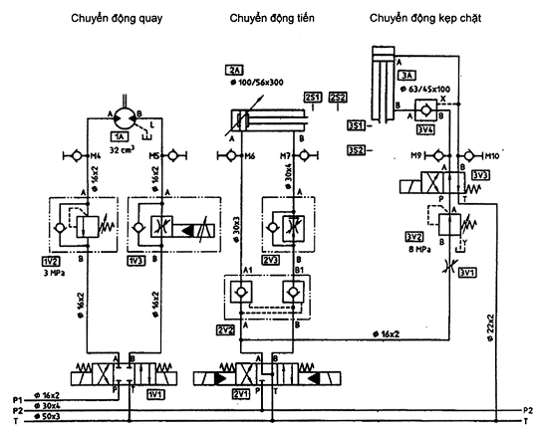
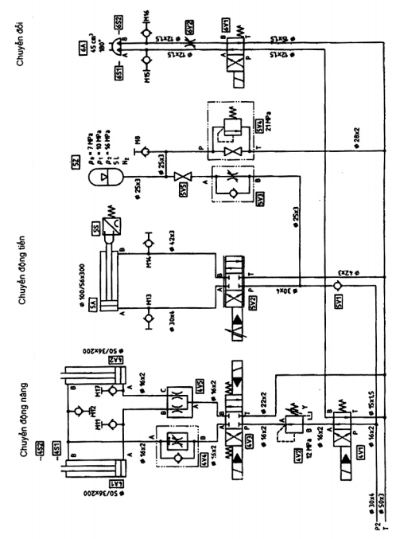

Phụ lục C
(Tham khảo)
Ví dụ về sơ đồ khí nén và điện - khí nén
C.1. Ví dụ về sơ đồ khí nén
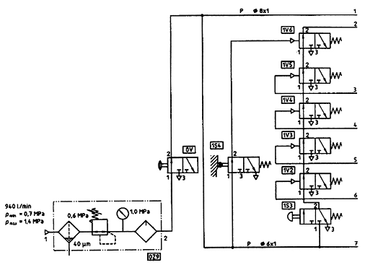
Tất cả đường dòng chảy không có ký hiệu: ∅ 4 x 1
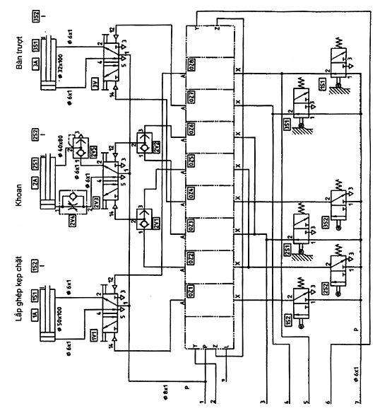
1) Lỗ cho xung ban đầu
Tất cả các đường dòng chảy không có ký hiệu: ∅ 4 x 1
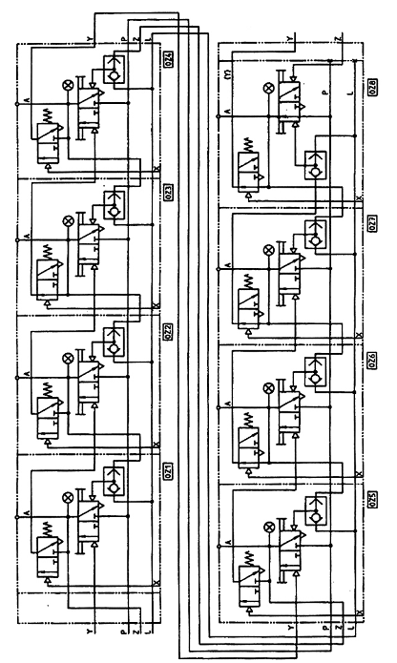
Hình vẽ chi tiết này của bậc được vẽ theo 4.4.2 ở vị trí khởi động với sự tác động của áp suất.
C.2. Ví dụ về sơ đồ điện - khí nén
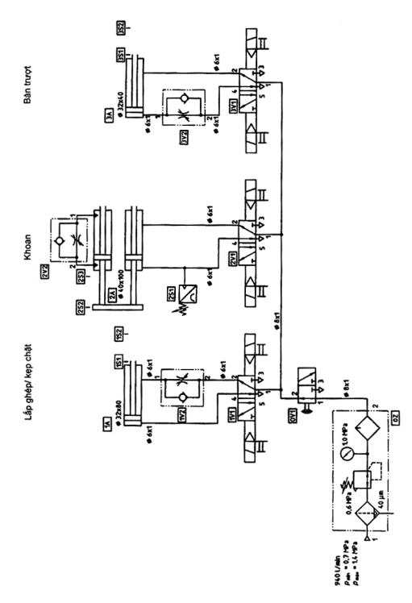

Phụ lục D
(Tham khảo)
Thư mục tài liệu tham khảo
[1] ISO 4401 : 1994, Hydraulic fluid power - four port directional control valves - Mounting surfaces (Hệ thống thủy lực - Van phân phối có bốn cửa - Bề mặt lắp ráp).
[2] ISO 4413 : 1979, Hydraulic fluid power - General rules for the application of equipment to transmission and control systems (Hệ thống thủy lực - Qui tắc chung để lắp đặt và sử dụng thiết bị trong hệ thống truyền động và điều khiển).
[3] ISO 4414 : 1982, Pneumatic fluid power - Recommendations for the application of equipment to transmission and control systems (Hệ thống khí nén - Khuyến nghị cho lắp đặt và sử dụng thiết bị trong hệ thống truyền động và điều khiển).
[4] ISO 5599-1 : 1989, Pneumatic fluid power - Five-port directional control valves - Part 1: Mounting interiace surfaces without electrical connector (Hệ thống khí nén - Van phân phối có năm cửa chính - Phần 1: Bề mặt lắp ráp không có đầu nối điện).
[5] ISO 5599-2 : 1990, Pneumatic fluid power - Five-port directional control valves - Part 2: Mounting interface surfaces with optional electrical connector (Hệ thống khí nén - Van phân phối có năm cửa - Phần 2: Bề mặt lắp ráp có đầu nối điện tùy chọn).
[6] ISO 5781 : 1987, Hydraulic fluid power - Pressure-control valves (excluding pressure-relief valves), sequence valves, unloading valves, throttle valves and check valves - Mounting surfaces [Hệ thống thủy lực - Van điều chỉnh áp suất (từ các van chiết áp), van tuần tự, van tháo, van tiết lưu và van một chiều (kiểm tra) - Bề mặt lắp ráp].
[7] ISO 6263 : 1987, Hydraulic fluid power - Compensated flow-control valves - Mounting surfaces (Hệ thống thủy lực - Van điều chỉnh bù lưu lượng - Bề mặt lắp ráp).
[8] ISO 6264 : 1987, Hydraulic fluid power - Pressure-relief valves - Mounting surtaces (Hệ thống thủy lực - Van chiết áp - Bề mặt lắp ráp).
[9] ISO 7368 : 1989, Hydraulic fluid power - Two-port slip-in cartridge valves - Cavities [Hệ thống thủy lực - Van dạng vỏ đạn có hai cửa - Cửa hổng].
[10] ISO 7744 : 1986, Hydraulic fluid power - Filters - Statement of requirements (Hệ thống thủy lực - Bộ lọc - Yêu cầu kỹ thuật cho sử dụng).
[11] ISO 7789, Hydraulic fluid power - Two, three and flour-port screw-in cartridge valves - Cavities (Hệ thống thủy lực - Van dạng vỏ đạn, lắp ren, có hai, ba và bốn cửa - Cửa hổng).
[12] ISO 9461 : 1992, Hydraulic fluid power - Identification of valves ports, subplates, control devices and solenoids (Hệ thống thủy lực - Nhận dạng cửa van, tấm đế, cơ cấu điều khiển và cuộn nam châm điện).
[13] ISO 10372 : 1992, Hydraulic fluid power - Four- and five-port servovalves - Mounting surfaces (Hệ thống thủy lực - Van trợ động có bốn và năm cửa - Bề mặt lắp ráp).

1) 1 bar = 0,1 MPa = 10⁵ Pa; 1 Pa = 1 N/m².

